Estudio e Implementación

**UARGflow**

OSLO

Ojeda Valeria – Sly Eduardo

Levipichun Emilio – Oyarzo Malena



Tabla de contenido

Introducción 4

Estudio 4

Análisis de uso 4

Análisis técnico 8

Implementación 11

Cambios realizados en el código 12

Estudio e Implementación

Introducción

Este documento pretende describir el funcionamiento e implementación del Framework UARGflow, el cual servirá como Base para el desarrollo de futuras aplicaciones que se utilizaran en la UARG.

Estudio

El framework UARGflow permite el ingreso de usuarios al sistema mediante el uso de la API de Inicio de Sesión de Google. Esto permite que solo los usuarios podrán ingresar con un mail de Google o un mail que utilice dicha plataforma, como por ejemplo los mails corporativos.

Análisis de uso

Pantalla Inicial

Una vez ingresado a la dirección “localhost/uargflow” si estamos en nuestra PC o, <dominio>/uargflow (siendo dominio la página web del servidor desde donde estará instalado el sistema) visualizaremos la siguiente imagen:

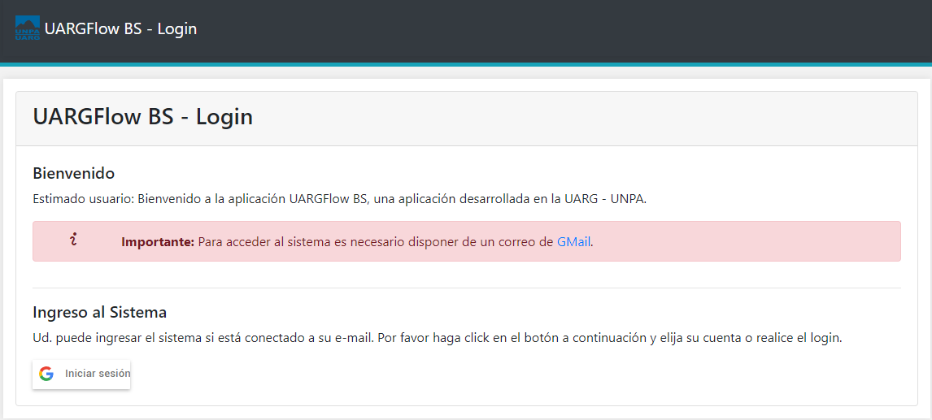

Donde podremos observar el titulo, un mensaje de bienvenida, y el boton de Ingreso al Sistema ubicado en la parte inferior de la pagina.

Ingreso al sistema

Para ingresar a UARGflow, deberemos acceder de la siguiente manera:

En la pantalla principal, deberemos hacer clic en el botón “Iniciar Sesión”.

Esto nos abrirá la pantalla de Ingreso de la cuenta de gmail, en donde ingresaremos nuestros datos (email y contraseña).

Si la combinación es correcta (y el sistema nos lo permite, ver apartado Usuarios) ingresaremos a la aplicación.

Permisos

Los Permisos en UARG son los diferentes accesos que se le puede dar a un usuario, por defecto, los permisos que se crean con el script de instalación son:

* Usuario: Permite que el usuario que ha iniciado sesión pueda dar de alta, modificar o eliminar usuarios.
* Roles: es el tipo de usuario que le asignaremos a la cuenta. Por Defecto son Usuario común y Administrador.
* Permisos: Permite al usuario dar de alta nuevos permisos o modificar los ya existentes
* Ingresar y Salir: <No tienen un uso definido en el sistema>

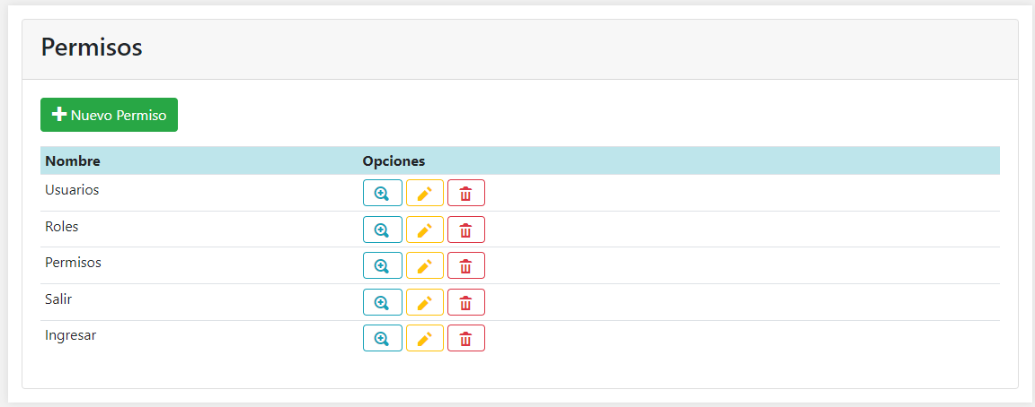

Estos permisos, están vinculados a las opciones del menú disponible para cada Rol. Nos permite acceder a los mismos, siempre y cuando el usuario este bien configurado.

Nota: Al crear nuevos permisos, si quisiéramos agregarlos al menú, para que funcione, es necesario, además de agregar la opción en el menú (Archivo: navbar.php), es necesario definir la constante PERMISO_XXXXXX (Ej: PERMISO_ROLES). En el archivo /lib/ControlAcceso.Class.php).

Roles

Los roles en UARGflow, son los tipos de cuenta que un usuario puede tener, limitado solamente a uno por usuario.

Para dar de alta nuevos, roles se debe acceder desde el menú Roles, desde allí se podrá crear nuevos roles (desde el botón Nuevo Rol), actualizar los ya existentes, modificando el nombre o asignando/desasignando permisos a los mismos (desde el botón modificar), o eliminar los mismos (desde el botón eliminar).

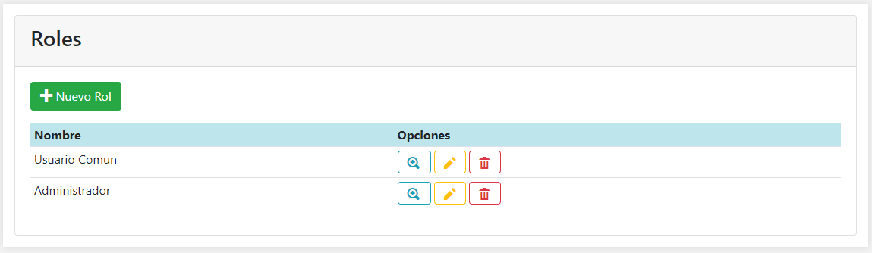

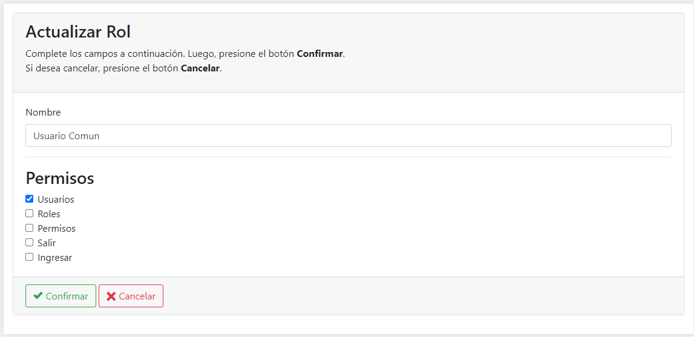

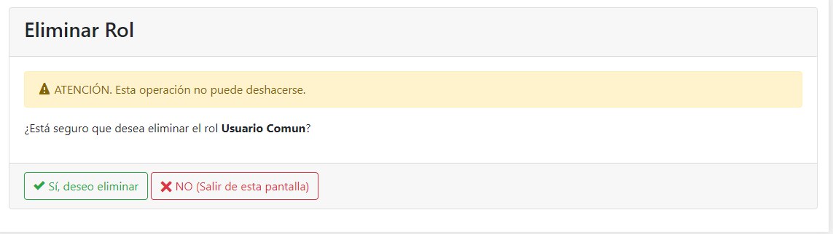

Usuarios

Para crear usuarios en el sistema, lo podemos realizar de la siguiente manera:

* Con un usuario que disponga del Permiso “Usuario”
* Mediante Script de base de datos.

Si contamos con un usuario que tenga el rol de Administrador, deberemos hacer clic en la opción de Menú “Usuarios” y luego deberemos hacer clic en “Nuevo Usuario”.

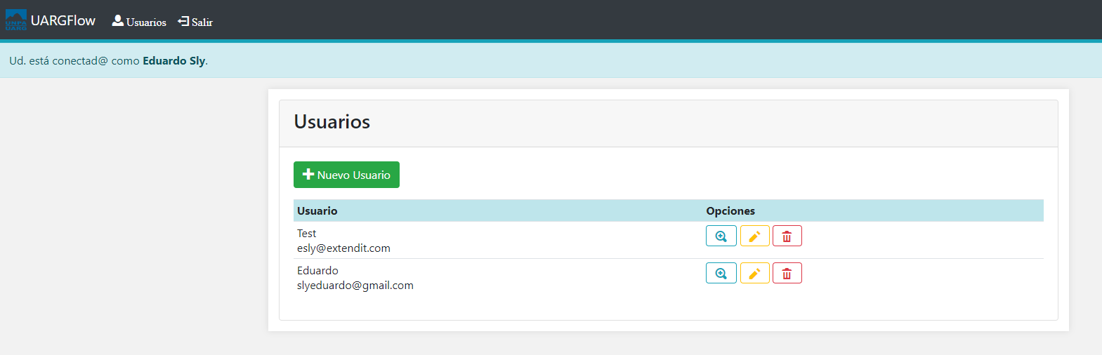

Una vez que hagamos clic en “Nuevo Usuario”, el sistema nos pedirá que ingresemos el nombre del usuario, su email y el tipo de Rol que le asignaremos..

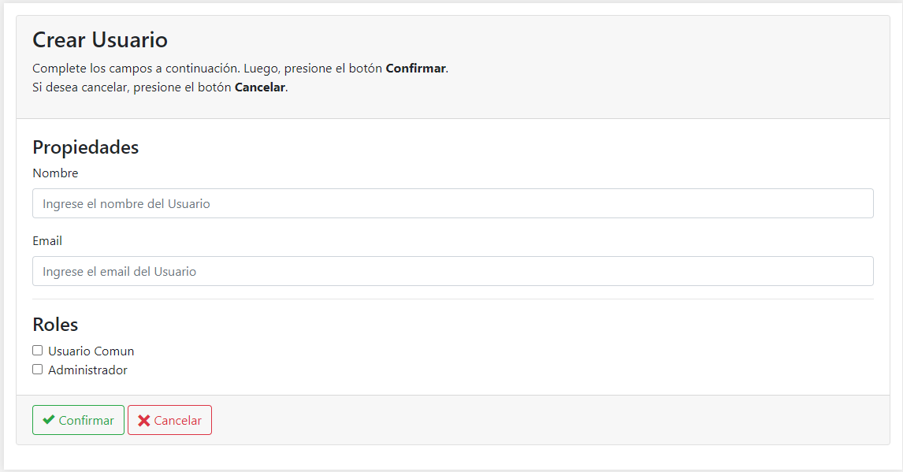

Una vez creado la cuenta, el usuario podrá ingresar con la direccion de email asignada a la cuenta, **no se requiere que la misma pertenezca a la UARG.**

Análisis técnico

La carpeta uargflow, la cual contiene todo el software desarrollado esta dividida en 4 carpetas e incluye un archivo index.php, el cual redirecciona a /app/index.php.

El mismo esta desarrollado en el lenguaje de programación PHP, siguiendo el esquema de codificacion recomendado por PHP Framework Interop Group.

App

Dentro de la carpeta app, podemos encontrar todos los codigos html con insercion de codigo php correspondientes a las pantallas de Usuarios, Roles y Permisos, tanto para visualizacion, modificacion, eliminacion y pantalla principal. Asi como la pantalla de Salida.

Cada pantalla al abrir contiene una validacion de Permiso de acceso a la misma y su correspondiente DML a la base de datos.

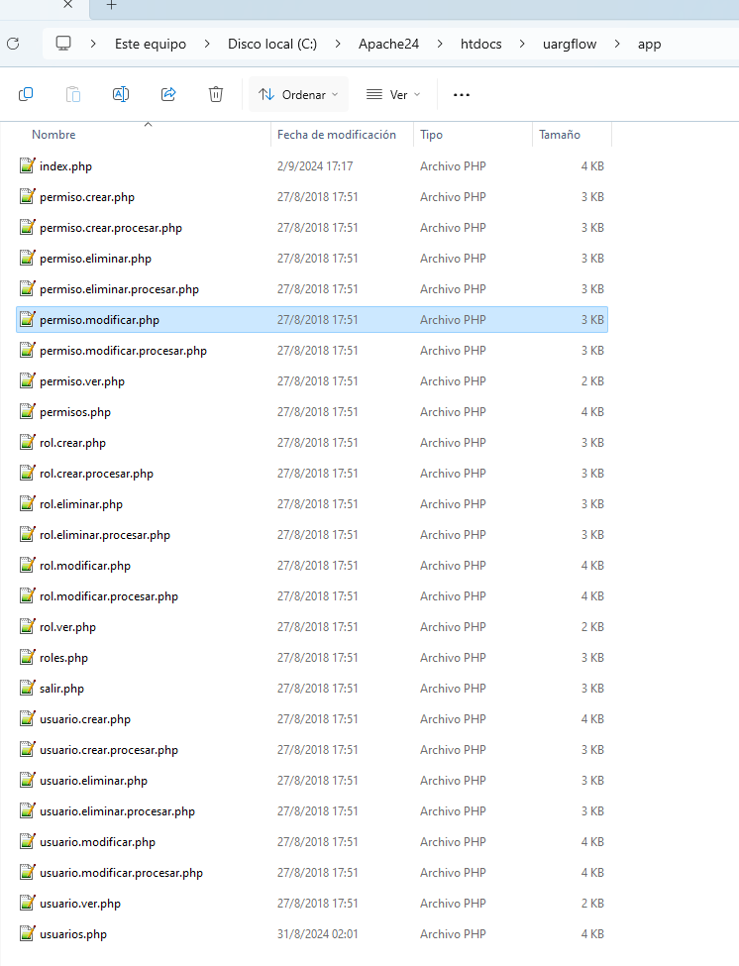

Gui

Dentro de la carpeta GUI, encontraremos los archivos correspondientes al footer (footer.php) y a la barra de menú (navbar.php)

Lib

Dentro de la carpeta LIB, encontraremos las carpetas bootstrap-4.1.1-dist correspondiente al framework multiplataforma de código abierto para diseño de sitios, la carpeta img que contiene los archivos PNG de la imagen de la universidad, la carpeta JQuery, que contiene las librerías de Jquery necesarias para el funcionamiento del sistema, y la carpeta open-iconic-master que es una librería de Iconos.

Además de estas carpetas, existen tres archivos necesarios para el funcionamiento del sistema, los archivos Constantes.Class.php, ControlAcceso.Class.php y index.js

El archivo Constantes.Class.php contiene la definición de las constantes del sistema, como el nombre del sistema, el webroot, el homeurl, el schema de la BBDD y su usuario de BBDD. Mientras que el archivo ControlAcceso.Class.php contiene la definición de las constantes de Sesión y algunas funciones principales de validación de Sesión y funciones sobre la base de Datos.

Por último, el archivo index.js, es un archivo bajo lenguaje JavaScript que se utiliza para atrapar los datos de acceso con el servicio de google.

Modelo

Dentro de carpeta Modelo, podemos encontrar los archivos php correspondientes a las Clases de las distintas operaciones que incluye UARGflow y las clases para la conexión y utilización de la base de datos.

Implementación

Para la instalación y puesta en funcionamiento del framework se ha seguido el manual de usuario provisto junto al código fuente, correspondiente al software utilizado.

Con respecto a las versiones de los softwares ajenos al framework, se han utilizado versiones más recientes de los mismos, dado que, al realizar la instalación de las mismas, el mismo informaba que muchas librerías de la versión 5.3 de PHP estaba depreciadas

A diferencia de la instalación original, se ha realizado en el entorno WAMP.

Software Utilizado:

* Servidor web Apache 2.4
* MySQL 8.0
* PHP versión 8.0

Una vez instalados los softwares mencionados se procedió a la creación del esquema de base de datos, mediante la utilización del archivo uargflowBdUsuarios.sql provisto.

Posteriormente, se ha realizado un update sobre la tabla Usuario:  
update usuario set nombre = 'Eduardo' ,email = 'slyeduardo@gmail.com' where id = 23;

Con el fin de acceder al usuario Administrador y poder comenzar a operar.

Cambios realizados en el código

No se ha requerido realizar cambios en el código por actualizaciones de versión de Código ni para permitir el ingreso al sistema ni para probar la funcionalidad existente.